Jakarta, 1 Februari 2015
Hal : Lamaran Kerja
Yth. Bapak/ibu personalia
Di tempat.

Sehubungan dengan informasi yang saya dapatkan melalui lowongan dari internet, yang menyatakan bahwa perusahaan Bapak/Ibu membutuhkan sumber daya manusia. Maka dari itu, saya bermaksud untuk mengajukan diri untuk bergabung bersama perusahaan ini.

Keberanian saya mengajukan diri untuk bergabung dengan perusahaan ini terdorong dari kesanggupan saya untuk memenuhi kriteria-kriteria yang diberikan oleh Bapak/Ibu pada bidang kerja tersebut.

Saya merasa memiliki motivasi yang kuat untuk maju, kreatif, inovatif serta mampu bekerja baik secara individu maupun dalam tim, siap dan mau belajar hal-hal yang baru. Jujur dan bertanggung jawab menjadi modal utama saya dalam bekerja.

saya lampirakan
- PasFoto 3x4
- Foto copy ( KTP )
- SKL (Surat Keterangan Lulus)

Demikian surat lamaran ini saya sampaikan, atas perhatian dan kebijaksanaan Bapak/Ibu saya ucapkan terima kasih.

Hormat Saya

Taufik Widhiarto

CURRICULUM VITAE
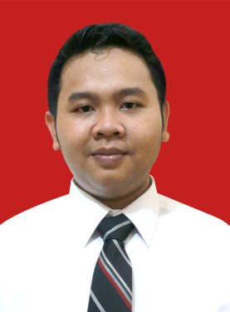
Nama lengkap : Taufik Widhiarto
Tempat, tanggal lahir : Bogor, 10 Desember 1989
Jenis kelamin : Laki-laki
Agama : Islam
Kewarganegaraan : Indonesia
Status pernikahan : Belum menikah
Alamat : Jl. Jasa Warga No.61 kel. Baktijaya kec.Sukmjaya
Depok, Jawa Barat
Telp : 021 – 77837407, HP : 0859 – 21332426
Email : taufikwidhiarto@gmail.com

Pendidikan
- SD Negeri Bakti Jaya 01 Depok lulus berijazah tahun 2002
- SMP Yapemri Depok lulus berijazah tahun 2005
- SMA Pemuka Depok lulus berijazah tahun 2008
- Universitas Indraprasta PRGI, Jurusan Teknik Informatika,
tahun 2010 - 2014

KEMAMPUAN PERSONAL
- Kemampuan Pemograman (Java, Android,HTML, CSS, PHP, MYSQL)
- Kemampuan desain (Abode Photoshop, Adobe Ilustrator)

PENGALAMAN KERJA
- Android Developer di Wavoo indonesia ( September 2014 – Sekarang).

PORTOFOLIO ANDROID
- Membuat aplikasi Cuti Kepegawaian di ANRI (Magang) dengan database MySQL.
- Membuat aplikasi game Tebak Lagu dengan database SQLite dan game engine AndEngine (skripsi).
- Membuat aplikasi Wavoo (Dating app).

Note : untuk melihat semua project yang telah saya buat bisa dilihat di http://mentilin.hol.es/

